Информационное обеспечение системы контроля индекса клиентской лояльности
Н.С. Захаров, Л.А. Текутьев

Аннотация: В современном мире одной из проблем предприятий автомобильного сервиса является привлечение и удержание клиентов при минимальных финансовых затратах. В статье описывается понятие индекса клиентской лояльности, а также представляется комплекс программных мер, разработанный на базе 1С Альфа-Авто, с помощью которого ведётся сбор, анализ и принятие решений в области повышения индекса клиентской лояльности. Использование разработанного программного комплекса позволяет при сравнительно небольших затратах повысить индекс клиентской лояльности, и, как следствие, прибыль предприятия автомобильного сервиса.
Ключевые слова: 1С Альфа-Авто, интервью, модуль работы с претензиями, клиентская лояльность, индекс клиентской лояльности

С развитием рыночных отношений и усилением конкуренции в России работа с конечным потребителем становится все более актуальной для каждого участника рынка. Поведение потребителей – новая область знаний, которая поможет участникам рынка сохранить и даже увеличить прибыльность своего бизнеса при сравнительно небольших материальных затратах. Таким образом, тема изучения поведения потребителей актуальна для каждого, кто стремится прочно и успешно вписаться в рыночную стихию и преуспеть в ней [1].
Самый быстрый способ увеличить доход компании, не вкладывая значительных средств, состоит в повышении потребительской лояльности [2].
Проблеме управления качеством и повышению клиентской лояльности большое внимание уделялось как в отечественной, так и в зарубежной литературе, например, в работах Ф.Б. Кросби [3], У.Э. Деминга [4], К. Исакавы [5], Д.Ж. Джурано [6].
Что касается России, в ней изучением поведения потребителей занялись позднее, чем в США. И только несколько лет назад основы поведения потребителей стали преподавать в высших учебных заведениях как самостоятельную дисциплину [7].
Для численной оценки и возможности влияния на клиентскую лояльность вычисляется индекс клиентской лояльности. Индекс клиентской лояльности представляет собой комплексный численный показатель клиентской удовлетворённости, с помощью которого возможно определить сильные и слабые стороны организации процесса обслуживания на предприятии.
Для повышения эффективности принимаемых мер по изучению и повышению индекса клиентской лояльности разработан комплекс программных мер на базе 1с Альфа-Авто [8]. Пакет программ разработан с использованием языка программирования C++.
Сбор информации по уровню индекса клиентской лояльности осуществляется путём интервьюирования клиентов, посетивших станцию технического обслуживания. Обзвон проводится в течение двух суток после посещения.
Главная экранная форма модуля для интервьюирования клиентов после посещений станции технического обслуживания представлена на рис. 1.

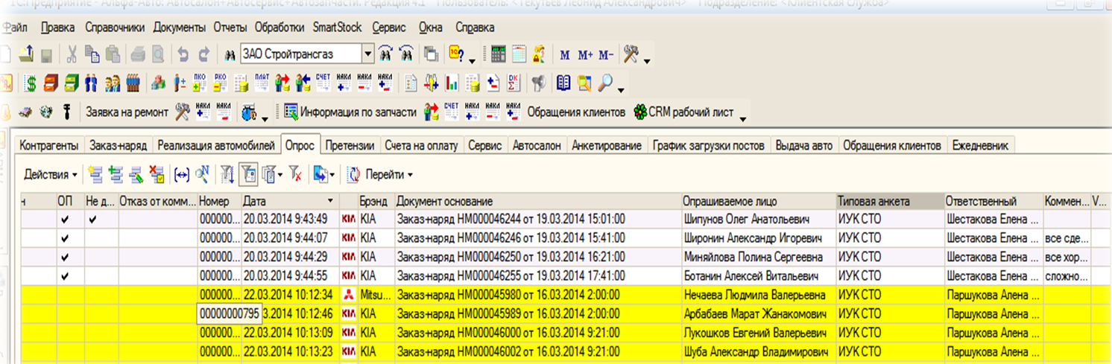

Рис. 1. Рабочее поле модуля по интервьюированию клиентов после посещения станции технического обслуживания

В рабочем поле отображаются следующие данные:
- статус интервью (завершено, в работе, не дозвонились, отказ от интервью);
- номер интервью;
- дата проведения интервью;
- бренд автомобиля клиента;
- документ основания (дата и номер заказ–наряда на обслуживание);
- фамилия, имя, отчество владельца автомобиля;
- фамилия и имя специалиста, проводившего интервью;
- комментарий клиента.
После окончания интервьюирования клиентов проводится анализ собранных данных. Для этого используется программные средства на базе 1С Альфа-Авто [8].
Если в ходе интервью возникают отрицательные отзывы клиентов о качестве обслуживания, то создаётся отдельное обращение и заносится в рабочее поле модуля по работе с претензиями (рис. 2).
В рабочем поле отображается следующая информация:
- номер претензии;
- бренд автомобиля клиента;
- дата получения претензии.

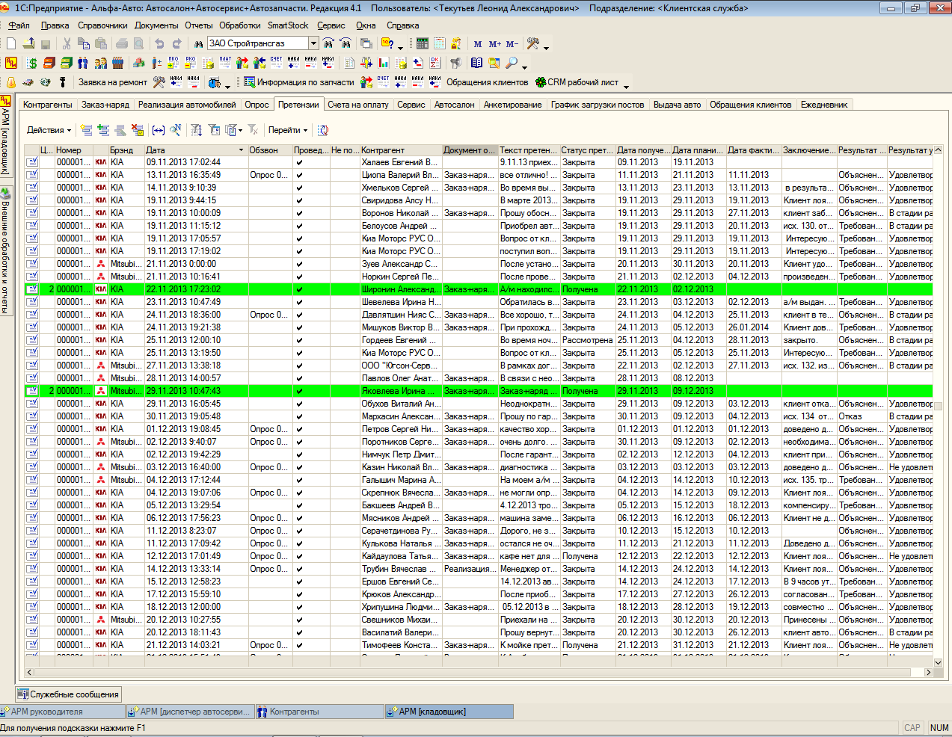

Рис. 2. Рабочее поле модуля по работе с претензиями

Используя программные средства, разработанные на базе 1С Альфа-Авто [8], можно по каждому из вопросов интервью построить график распределения оценок клиентов. Кроме того, в отчёт входит информация по количеству и области обращения претензий за выбранный период. С помощью данного отчёта рассчитывается личный уровень клиентской лояльности каждого из мастеров приёмщиков, который используется в расчёте их заработной платы.
Вид отчёта по вопросу интервью: «Оцените, насколько вы в целом удовлетворены посещением дилерского центра», представлен на рис. 3.

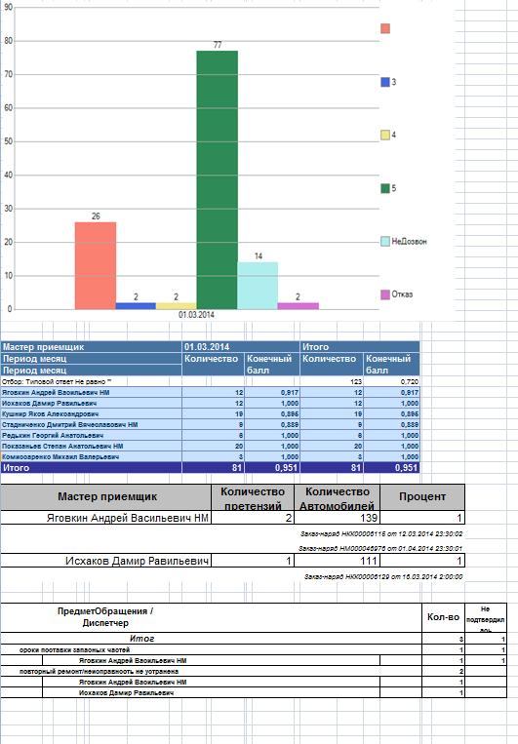

Рис. 3. Модуль анализа полученной информации после проведения интервью и закрытия претензий

Контроль достигнутого результата проводится путём интервьюирования клиентов после посещения станции технического обслуживания.
Таким образом, информатизация процесса управления позволяет повысить качество обслуживания клиентов [9], доходы предприятия и надежность автомобилей [10].
Литература
- Гурова, И.В. Роль маркетинговых исследований в разработке стратегии изучения потребителей // Маркетинг в России и за рубежом. 1999. №4. С. 78-91.
- Куликова, З.В. Программа лояльности дань моде или эффективный маркетинговый инструмент // Маркетинговые коммуникации. 2006. №6. С. 21-27
- Crosby, P. Quality Is Still Free / P. Crosby. – Michigan: McGraw-Hill. - 1995. – 264 p.
- Deming, W.E. The Deming Dimension / W.E. Deming, R.N. Henry. – NY.: Statistical Process Controls, Incorporated. - 1990 – 464 p.
- Каору, И. Японские методы управления качеством: Сокращенный перевод с английского. М.: Экономика. 1988. 215 с.
- Juran, J. M. Architect of Quality. The autobiography of Dr.Joseph M. Juran / J. M. Juran. Michigan: McGraw-Hill. 2004. 379 p.
- Мазилкина, Е. Поведение потребителей. СПб.: СПбГУЭФ. 2009. 240 с.
- Ажеронок, В. А. Профессиональная разработка в системе 1С: Предприятие 8. М.: 1С-Паблишинг. 2012. 690 c.
- Васильев В.И., Овсянников В.Е., Войтеховская Е.А. Информационная структура поста диагностирования автомобиля // Инженерный вестник Дона. 2014. №2. URL: ivdon.ru/magazine/archive/n2y2014/2373.
- Пермяков В.Н., Новоселов О.А., Макарова А.Н. Моделирование закономерностей распределения наработок на отказ бульдозеров при строительстве оснований для нефтегазовых объектов // Инженерный вестник Дона. 2014. №2. URL: ivdon.ru/ru/magazine/archive/n2y2014/2435.
References
1. Gurova, I.V. Marketing v Rossii i za rubezhom. 1999. №4. pp.78-91.
2. Kulikova, Z.V. Programma lojal'nosti dan' mode ili jeffektivnyj marketingovyj instrument // Marketingovye kommunikacii. 2006. №6. pp.21-27
3. Crosby, P. Quality Is Still Free / P. Crosby. – Michigan: McGraw-Hill. - 1995. – 264 p.
4. Deming, W.E. The Deming Dimension / W.E. Deming, R.N. Henry. – NY.: Statistical Process Controls, Incorporated. - 1990 – 464 p.
5. Kaoru, I. Japonskie metody upravlenija kachestvom: Sokrashhennyj perevod s anglijskogo [Japanese quality management: Abridged translation from English]. M.: Jekonomika. 1988. 215 p.
6. Juran, J. M. Architect of Quality. The autobiography of Dr.Joseph M. Juran / J. M. Juran. Michigan: McGraw-Hill. 2004. 379 p.
7. Mazilkina, E. Povedenie potrebitelej[Behavior of consumers]. SPb.: SPbGUJeF. 2009. 240 p.
8. Azheronok, V. A. Professional'naja razrabotka v sisteme 1S: Predprijatie 8[Professional development in the 1C: Enterprise 8.]. M.: 1S-Pablishing. 2012. 690 p.
9. Vasil’ev V.I., Ovsjannikov V.E., Vojtehovskaja E.A. Inženernyj vestnik Dona (Rus), 2014. №2. URL: ivdon.ru/magazine/archive/n2y2014/2373.
10. Permjakov V.N., Novoselov O.A., Makarova A.N. Inženernyj vestnik Dona (Rus), 2014. №2. URL: ivdon.ru/ru/magazine/archive/n2y2014/2435.

